Бухгалтер скрывал инвалидность, компания случайно узнала
В статье — инструкция на случай, если один из ваших сотрудников скрыл инвалидность, а вы внезапно об этом узнали. Помощи в решении такого вопроса попросила ваша коллега в телеграм-канале журнала «Главбух». Читайте, насколько опасно увольнять работника, который умолчал про инвалидность, и как правильно организовать его дальнейшую работу.
Какая ситуация произошла у компании и что советует трудинспектор

Минтруд против увольнения сотрудников, которые не сообщили о своей инвалидности (письмо от 25.12.2024 № 14-6/ООГ-7582). Не рассказывать о своем статусе при трудоустройстве было правом бухгалтера. Более того, в перечень обязательных для трудоустройства документов не входит справка об инвалидности, которая может быть на руках у сотрудника. Весь список бумаг для приема на работу можно посмотреть в статье 65 ТК.

Если сотрудницу перевести на договор подряда и она станет выполнять те же трудовые функции, что и по трудовому договору, только не будет числиться в штате, — это опасная ситуация для работодателя. Трудинспекторы, налоговики и прокуратура пристально следят за законностью заключения гражданско-правовых договоров. А в случае перевода бухгалтера на договор ГПХ будет четко прослеживаться подмена трудовых отношений, тем более когда речь идет об инвалиде.
Заключать договор подряда с человеком, который на самом деле будет выполнять функции штатного сотрудника, подчиняться внутренним правилам и трудовому распорядку организации, нельзя. Компанию могут оштрафовать на сумму до 50 000 руб., директора — до 5000 руб. (ст. 5.27 КоАП).
Группа здоровья вашей сотрудницы значения не имеет. Она справляется со своей рабочей функцией. Увольнение или перевод на другую должность будут актуальны, если работа может нанести вред здоровью работника.

Важная деталь
Если сотрудник скрывал инвалидность, работодатель не несет ответственности за ненадлежащие условия труда (письмо ГИТ в г. Москве от 31.07.2024 № 77/7-20514-24- ОБ/10-24934-ОБ/ 18-1270).
Может ли сотрудник-инвалид потребовать от компании компенсации ущерба
Бывает, что сотрудники не сообщают о факте инвалидности, а потом идут в суд, чтобы работодатель возместил им ущерб. Например, заявляют, что работали в ненадлежащих условиях или по неподходящему графику. Но шанс, что ущерб удастся возместить, минимален. Приведем пример из судебной практики в пользу работодателя.
Сотрудница несколько лет скрывала свою инвалидность 2-й группы. Трудилась она полный рабочий день по 40 часов в неделю. Через семь лет такой работы потребовала от компании произвести перерасчет зарплаты за все время и оплатить переработку. Дескать, как инвалид она должна была работать по 35 часов в неделю. Работодатель пересчитывать зарплату отказался, и сотрудница обратилась в суд, где потребовала еще и компенсацию морального вреда.
Судьи поддержали работодателя (определение Первого кассационного суда общей юрисдикции от 12.05.2020 по делу № 88-13006/2020). Арбитры установили, что сотрудница не уведомила компанию о наличии у нее инвалидности и не представила медицинских документов. С заявлением о сокращении продолжительности рабочего времени до 35 часов в неделю сотрудница не обращалась. В ее договоре было сказано про 40-часовую рабочую неделю, и этот договор работница подписала при трудоустройстве. Судьи отказали ей в пересчете зарплаты и компенсации морального вреда.
Из справки и ИПРА можно узнать о противопоказаниях и рекомендациях, как организовать работу сотруднику-инвалиду
Другое дело, если сотрудник принес справку об инвалидности, но работодатель никак на нее не отреагировал. В таком случае судьи встанут на сторону инвалида (определение Восьмого кассационного суда общей юрисдикции от 12.12.2023 по делу № 88-23923/2023).
Что предпринять, когда сотрудник рассказал об инвалидности
Сообщите работнику о его новых правах и гарантиях в связи с получением статуса инвалида или покажите нашу памятку. Идеально, если в локальном акте компании, например в ПВТР, будет закреплено, что работодатель предоставляет инвалиду льготы и гарантии, установленные законодательством, с момента, когда сотрудник принес документы, подтверждающие право на эти гарантии и льготы. Образцы заявлений, необходимых сотрудникам-инвалидам, приложите к локальному акту. Если сотрудник согласен на получение льгот и гарантий, запросите у него два документа.
Памятка
Какие льготы положены сотрудникам-инвалидам
 Ежегодный оплачиваемый отпуск не менее 30 календарных дней (ч. 3 ст. 115 ТК).
 Отпуск без сохранения зарплаты до 60 календарных дней в году (ч. 2 ст. 128 ТК).
 Сокращенная рабочая неделя — не более 35 часов для инвалидов 1-й и 2-й группы (ч. 1 ст. 92 ТК).
 Работа ночью, сверхурочно, в выходные и нерабочие праздничные дни возможна только с согласия сотрудника-инвалида и при условии, что такая работа не запрещена медзаключением (ч. 5 ст. 96, ст. 99, ч. 7 ст. 113, ч. 2 ст. 167 ТК).
Справка об инвалидности. Документ выдают по форме из приложения к приказу Минздравсоцразвития от 24.11.2010 № 1031н. В справке указывают группу инвалидности и степень ограничения способности к трудовой деятельности. Ориентировочно с 1 марта 2026 года сотрудники и соискатели начнут представлять в компанию электронные справки об инвалидности. Их приравняют к бумажным (информация от 05.02.2025 на сайте Минтруда →mintrud.gov.ru).
ИПРА. Это индивидуальная программа реабилитации или абилитации. Ее выдают по форме из приложения 2 к приказу Минтруда от 26.06.2023 № 545н. В ИПРА есть раздел с рекомендациями по производственной адаптации и по оснащению рабочего места инвалида с учетом нарушенных функций и ограничений жизнедеятельности.
Создайте инвалиду условия труда, в том числе производственные и санитарно-бытовые, опираясь на его программу реабилитации (ч. 3 ст. 214 ТК, ст. 40 Федерального закона от 12.12.2023 № 565-ФЗ). Проверьте, нет ли в ИПРА требования организовать инвалиду специальное рабочее место. Если есть, оборудуйте его в соответствии с рекомендациями ИПРА и требованиями к оснащению специальных рабочих мест для трудоустройства инвалидов (утв. приказом Минтруда от 19.11.2013 № 685н). Например, рабочее место инвалида по зрению с учетом выполняемой функции нужно оснастить общим и местным освещением, видеоувеличителем, лупой, адаптированным видеодисплеем.
Инвалиду 1-й или 2-й группы вы обязаны установить сокращенную продолжительность рабочей недели — не более 35 часов (ч. 1 ст. 92 ТК). Такая продолжительность работы будет для него полной нормой труда и не повлечет уменьшения зарплаты сотрудника. Имейте в виду, что инвалиды не могут трудиться в режиме ненормированного рабочего дня. Зафиксируйте это в допсоглашении к трудовому договору с работником (образец ниже). К инвалидам 3-й группы это ограничение не относится.
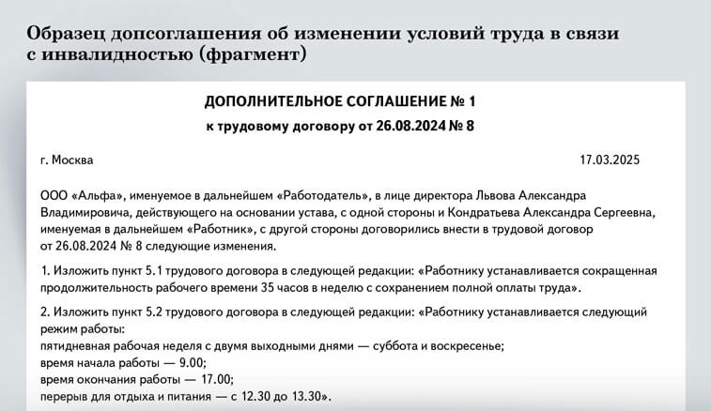

Журнал «Главбух» №6, 2025 г.

